“OSSERVATORIO PMI 2017” DI GLOBAL STRATEGY:
OCCUPAZIONE IN CRESCITA NELLE PMI ECCELLENTI, +30% IN 5 ANNI
- Aumentano le Aziende Eccellenti a livello nazionale: 522 nell’edizione 2017 contro le 448 dell’Osservatorio 2016 (+16%); in crescita Veneto, Emilia-Romagna, Puglia e Abruzzo
- Forte ripresa del Nord-Est (34% sul totale) e penetrazione delle Eccellenti al Sud all’8,2% contro una media del 7%
- Il food&beverage supera la meccanica e diventa “il settore eccellente”
- Aumentano le assunzioni, nelle Eccellenti creati 16.000 posti di lavoro in 5 anni
- Innovazione 4.0, internazionalizzazione, investimenti e nicchie di mercato si confermano i segreti del successo.

Milano, 22 giugno 2017 – Sono stati presentati oggi, presso Palazzo Mezzanotte a Milano, i dati della nona edizione del rapporto annuale Osservatorio PMI, ideato e curato da Global Strategy – società di consulenza strategica e finanziaria fondata e guidata da Antonella Negri-Clementi – nel corso di un convegno dal titolo “Eccellenze 4.0: tecnologia e organizzazione al servizio del talento”, realizzato in collaborazione con Borsa Italiana, Elite, Gi Group, e con il contributo di Bureau Van Dijk, N-C Art Advisory, Nedcommunity e Negri-Clementi Studio Legale Associato.

“I dati raccolti in nove edizioni di Osservatorio PMI – dichiara Antonella Negri-Clementi, Presidente e AD di Global Strategy – ci consentono un’analisi importante dello storico, andando a cogliere variazioni e sfumature. Nel corso di questi anni sono aumentate considerevolmente le Aziende Eccellenti e hanno dimostrato di saper aggredire nicchie e fattori di innovazione: sono splendide Mid Cap, veloci nel cogliere spunti e lungimiranti nell’identificare elementi distintivi rispetto ai competitor, riuscendo così a creare valore anche e soprattutto su mercati internazionali. Una crescita che si conferma molto attenta alla buona governance e alla persona. Ci stiamo avvicinando a un’epoca di grandi cambiamenti, la cosiddetta ‘Era 4.0’ ci porterà a dover rivedere e ricostruire i precedenti schemi del fare impresa, e sarà sicuramente un’ulteriore possibilità di sviluppo.”

LA RICERCA: AUMENTANO LE IMPRESE ECCELLENTI
Da nove anni l’Osservatorio PMI – costruito sulla base di un modello proprietario attraverso cui Global Strategy seleziona autonomamente le Aziende – analizza i bilanci e i dati di oltre 40 mila imprese italiane manifatturiere e di servizi, focalizzandosi sulle circa 7.500 aziende che registrano un valore della produzione tra i 20 e 250 milioni di euro: partendo da questo universo di riferimento, vengono selezionate quelle che, negli ultimi cinque anni, hanno superato la media di settore in oltre 10 rigidi parametri economico-finanziari e patrimoniali. Un database che, nel corso dei dieci anni di lavoro, ha selezionato oltre 2 mila aziende Eccellenti, ha dato vita a più di 250 contatti diretti con imprenditori e proprietà sui fattori distintivi. Oltre 60 di queste oggi partecipano al programma Elite di Borsa Italiana.
Per il 2016 Global Strategy identifica 522 aziende Eccellenti su circa 7.500 PMI totali – pari a una percentuale del 7% delle Aziende di riferimento – in crescita rispetto alla scorsa edizione, in cui erano state 448 su circa 7.100, con un tasso di penetrazione del 6,3%.

RECUPERO DI COMPETITIVITÀ DEL NORD EST
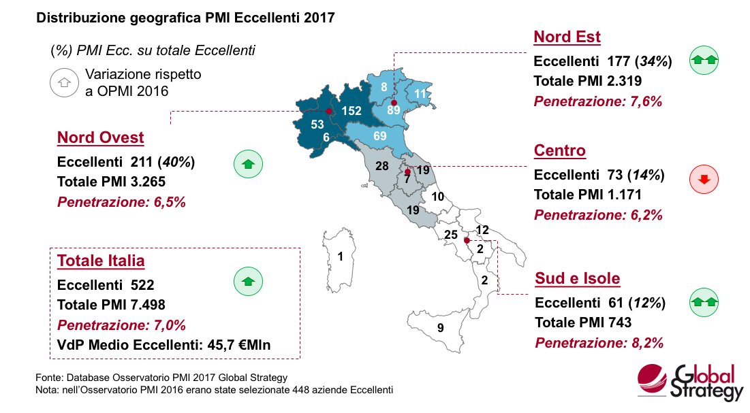
I dati del 2017 confermano la grande ripresa delle Aziende del Nord Est con 177 Eccellenti (pari ben al 34% del totale) e un tasso di penetrazione del 7,6%.
Tuttavia, sebbene le Eccellenti siano collocate per la maggior parte nel Nord Italia, le 61 Eccellenti del Sud e delle Isole (12% del totale) registrano una ottima performance con una percentuale di penetrazione dell’8,2% superiore alla media nazionale del 7%.
Tra le regioni che brillano, sono da segnalare l’Emilia Romagna – che ne vanta 69 contro le 44 dello scorso anno – il Veneto – da sempre considerata una delle regioni più floride per le PMI e le Aziende familiari – che cresce, passando da 74 a 89, ma anche la Puglia, che conta 12 eccellenze – numero raddoppiato rispetto alla precedente edizione; in calo invece i risultati di Toscana – 28 eccellenti in meno rispetto alle 36 del 2016 – e Lazio – che scende da 28 a 19.

L’ALIMENTARE BATTE LA MECCANICA
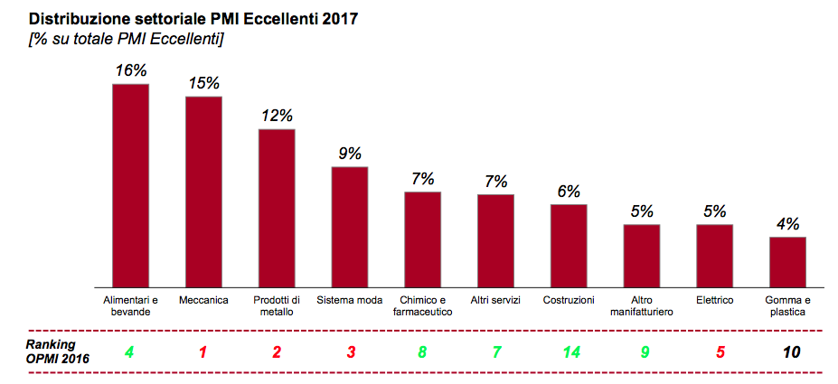
La grande attenzione al territorio unita a un ritorno a “bisogni di base”, alle tendenze dell’agroalimentare e del benessere hanno portato il comparto “Alimentari e bevande” a vincere il primato, con una percentuale del 16% di Eccellenti sul totale – guadagnando ben tre posizioni rispetto all’edizione 2016; seguono la “meccanica” al 15% e i “prodotti in metallo” al 12%. Hanno ripreso a crescere e a recuperare il terreno perduto negli scorsi anni le imprese attive nei settori dell’edilizia e delle costruzioni: passando dal 2,9 al 6% è in assoluto il comparto che – dal 2011 al 2015 – ha performato meglio, con un valore della produzione in crescita ad un tasso medio annuo del 14,9%.

Percentuale tasso di penetrazione delle Eccellenti nei vari settori
SETTORE | 2016 | 2017 | Cagr %VdP
Alimentari e bevande | 8,3% | 16% | +10,7%
Meccanica | 17,2% | 15% | +11,8%
Prodotti di metallo | 14% | 12,1% | +8%
Chimico e farmaceutico | 6% | 7,3% | +8,6%
Costruzioni | 2,9% | 6,3% | +14,9%
Sistema moda | 9,2% | 9,2% | +11,1%

LA GOVERNANCE: UN BUSINESS DI FAMIGLIA CHE DÀ LAVORO A MOLTI
Per la struttura del nostro modello di analisi, l’80% delle Mid Cap Eccellenti sono prevalentemente imprese a controllo familiare, anche se si consolida una tendenza verso forme di controllo più articolate e strutturate.
Importanti segnali arrivano sul fronte della governance, considerato che il Consiglio di Amministrazione si riunisce in media cinque volte all’anno – quasi come nel caso delle società quotate – ed è composto da una media di 4 Consiglieri, in genere azionisti, e 1 azienda su 4 presenta un Consigliere Indipendente all’interno del Board.

Rispetto ai nove anni di storico di dati, abbiamo oggi notato un radicale cambiamento di attitudine nei confronti delle operazioni straordinarie: se fino a qualche anno fa l’imprenditore azionista era restio a valutare un’apertura del capitale, oggi – complici in molti casi i problemi generazionali o le complessità di gestione internazionale – registriamo un maggiore e concreto interesse nei confronti di fondi e investitori (anche con formule più innovative, come le SPAC) a ipotizzare la cessione di quote, in molti casi anche della maggioranza del capitale.

Uno dei dati più significativi emersi dall’Osservatorio riguarda poi la forza lavoro: le Eccellenti selezionate hanno incrementato i loro organici di circa il 30% in 5 anni, creando ben 16.000 posti di lavoro e, in più, la previsione per ben 8 Eccellenti su 10 (80%) è di assumere ancora nei prossimi 3 anni.

“In anni in cui la disoccupazione ha fortemente penalizzato la nostra economia e le giovani generazioni – dichiara Antonella Negri-Clementi – le Eccellenti sono state capaci di aumentare considerevolmente l’occupazione, dimostrando che dove ci sono investimenti, innovazione, internazionalizzazione c’è crescita, non solo per l’azienda, ma anche e soprattutto per il territorio, l’indotto e il sistema Paese, in un virtuoso contagio di virtù imprenditoriali e nella creazione di una comune aspirazione a innovare ed esportare.”

CHI SUPERA LA CRISI, SUPERA SE STESSO SENZA ESSERE SUPERATO (A. EINSTEIN)
A livello aggregato, le Eccellenti dimostrano di essere aziende in grado di crescere a un tasso di ben nove volte superiore all’universo di riferimento, triplicando il reddito operativo in soli 5 anni: in particolare, tali imprese sono state in grado, da un lato, di aumentare il valore della produzione (in media del +11% annuo nel periodo 2011-2015 rispetto a una media nazionale di +1,3%), dall’altro, di abbassare l’indebitamento, aumentando il flusso di cassa. Non solo, il reddito operativo è cresciuto, nello stesso periodo, a un tasso annuo del 32,6% contro una media nazionale del 7,8%.

“Affascina constatare che queste Aziende – commenta Stefano Nuzzo, partner Global Strategy e responsabile dell’Osservatorio PMI – abbiano trovato il paradigma del successo proprio negli anni della crisi globale, ampliando il gap di performance rispetto ai competitor del proprio settore di riferimento: negli ultimi cinque anni, le Eccellenti hanno migliorato tutti gli indici finanziari, riuscendo a diminuire il rapporto PFN/Ebitda da 1,3 a 0,1 e ad aumentare il patrimonio netto del 65%.”

IL PARADIGMA DEL SUCCESSO
L’Osservatorio PMI ha cercato di identificare le quattro caratteristiche comuni alle Eccellenti e notato un fil rouge che collega la capacità di individuare ed esplorare nicchie di mercato, con l’incentivazione di processi di investimento, internazionalizzazione e innovazione:
- Industry: le Eccellenti sono prevalentemente appartenenti a business transnazionali con sistemi di offerta sempre più elevati e di qualità;
- Investimenti: oltre l’80% ha aumentato il livello di investimenti negli ultimi tre anni, in modo bilanciato sulle diverse aree aziendali: ottimizzazione dei processi (36%), sviluppo industriale (33%), sviluppo commerciale (31%);
- Internazionalizzazione: una Eccellente su quattro ha generato nel biennio 2015-2016 oltre il 75% del proprio fatturato all’estero, principalmente nell’Europa Occidentale (83%), in Nord America (30%), nell’Europa Orientale/Russia (22%), mercati in cui si sono sostanzialmente completamente integrate;
- Innovazione: quasi il 4% del fatturato è investito in Ricerca e Sviluppo principalmente per entrare in nuovi mercati e per mantenere la leadership tecnologica. Le aziende Eccellenti sono già orientate verso la quarta rivoluzione industriale, convinte del fatto che i loro settori saranno fortemente impattati: ben il 90% degli intervistati ha dichiarato di conoscese le tematiche inerenti l’industria 4.0 e di questi il 27% ha già una conoscenza approfondita dell’argomento 4.0 e il 14% ha già implementato progetti in merito.

BENEFICI E IMPATTI DEL 4.0
“Gli imprenditori eccellenti sono concordi nel sostenere che si avranno impatti positivi con l’arrivo dell’industria 4.0. – afferma Stefano Nuzzo, partner Global Strategy e responsabile dell’Osservatorio PMI – Dalla nostra analisi risulta però come tali benefici vengano percepiti ancora prevalentemente nell’ambito della produzione, meno su quello riguardante la revisione dei modelli di business. L’industria 4.0 è però una rivoluzione più ampia della sola automazione dei processi produttivi. La riduzione del time to market, la customizzazione spinta dei prodotti, lo sviluppo di nuovi servizi saranno le grandi opportunità che i nostri imprenditori dovranno cogliere, puntando proprio sulle caratteristiche peculiari delle loro aziende e delle PMI italiane.”

Andando quindi ad analizzare i dati vediamo infatti che le Eccellenti ritengono che i principali benefici del 4.0 possano impattare sull’aumento della produttività (64%), sulla riduzione dei costi di produzione (43%), sul miglioramento della qualità del prodotto (36%).

Per quanto riguarda invece i benefici sul modello di business saranno per il 28% sull’ottimizzazione del modello di business, per il 25% nello sviluppo di nuovi prodotti e servizi, per il 25% nella customizzazione e solo per il 23% e nella riduzione del time to market.

Il 4.0 avrà un forte impatto anche sull’occupazione ma non in accezione negativa: solo per il 17% degli intervistati si ridurrà il numero di occupati a livello macroeconomico e solo del 2% nelle loro aziende eccellenti.
Sicuramente cambieranno i processi organizzitivi interni che dovranno essere gestiti con risorse sempre più complete e con maggiori responsabilità: non basteranno più le sole competenze tecniche, prerogativa che oramai sembra data per scontata, ma i lavoratori del 4.0 dovranno possedere le cosidette “soft skill”, ovvero competenze di gestione dei progetti e processi, problem solving e quello che viene definito “lateral thinking”, cioè la capacità di visione e di andare oltre.
Una domanda che si confronta con il dato attuale, considerato che l’Osservatorio evidenzia, a livello aziendale, quali siano considerate le funzioni chiave per eccellere: per il 70% delle Eccellenti il lavoro del Commerciale, per il 46% chi si occupa di Operation, ma per ben il 25% chi lavora in Ricerca e Sviluppo. Le migliori capacità? Per il 52% occorre essere ottimi esecutori, ma per il 37% è anche fondamentale essere dei visionari e creativi.

In definitiva, l’industria 4.0 è vista dagli imprenditori eccellenti come una grossa opportunità in grado di aumentare il vantaggio competitivo sia in Italia sia soprattutto all’estero. Eppure questa opportunità non è ancora probabilmente vista nel suo reale ed esplosivo potenziale, che non mancherà di esprimersi ed essere sfruttato da chi si farà trovare pronto nel coglierlo.

***

Global Strategy S.r.l. è una società italiana di consulenza strategica e business advisory guidata da Antonella Negri-Clementi.
È nata nel 2006 dal progetto imprenditoriale di un gruppo di professionisti; oggi ha sedi operative a Milano, Varsavia e Praga. Affianca le imprese nelle fasi di crescita, cambiamento, risoluzione di crisi industriali e finanziarie, operazioni straordinarie e M&A, innovazione e internazionalizzazione. Caratteristiche distintive sono il pragmatismo delle soluzioni e la partnership con i clienti: capacità di affiancamento nell’implementazione dei progetti e nell’attività di business development. Gli interventi di Global Strategy si distinguono per il taglio operativo, con particolare orientamento al mercato delle PMI.
Global Strategy è Partner Equity Markets di Borsa Italiana. www.globalstrategy.net.

